МБОУ Сергачская СОШ №6.

Творческий проект
На тему:
Мягкая игрушка
«Зайчик»
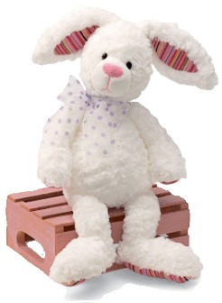

Выполнила:
Померанцева Светлана.
11 класс
Руководитель:
Устимова Е.И.

Ноябрь-декабрь 2013г.

Содержание:
- Введение.
- Обоснование возникшей проблемы.
- Определение конкретной задачи и её формулировки.
- Выявление основных параметров и ограничений.
- Историческая справка.
- Первоначальные идеи.
- Наилучшая идея.
- Технология изготовления мягкой игрушки.
- Экологическое обоснование.
- Приложения.
- Заключение.

Введение:
Ребенок с игрушкой знакомится с детства-
Она занимает важное место.
Ребенок не просто с игрушкой играет,
Она постоянно его развивает.
Да. Игрушки не только предмет забавы и развлечений. Роль и значение их гораздо шире.
Ведь едва ребенок начинает познавать окружающий мир, игрушка становится его спутником, помощником и учителем. Игрушка всегда сопутствовала человечеству, являясь одним из самых древних видов декоративно-прикладного искусства, украшающего наш быт, радующего наш глаз.
Народное искусство является началом всякого искусства. Народная эстетика наиболее древняя, она — первооснова и один из главных источников современных эстетических воззрений. Больше всего она сохранилась в народном декоративно-прикладном искусстве, существующих сегодня художественных промыслах. Основным источником народной эстетики служила красота русской земли, которая воспитывала в людях поэтическое восприятие мира, и делало их художниками, создавало чудесное совершенство форм. С другой стороны, образ родной природы обязательно воплощались в предметах, имевших практическое назначение: убранстве жилища, одежде, игрушках.
Эти предметы одновременно становились и бытовыми предметами и произведением высокого искусства. Занятие декоративно-прикладным творчеством располагает большими возможностями для сохранения традиции и культурного наследия нашего народа, формирование представления о мире, о себе, о добре и зле, развитие чувства, восприятие самого себя как сознательной, мыслящей, духовной личности.
Современная игрушка уже не отвечает своим первоначальным функциям - она исчезла из игры детей, как исчезают из жизни многие ремесла. Но самодельная игрушка из ткани и меха всё чаще входит в разряд современных сувениров. Простота изготовления, яркая декоративность этих игрушек завоевали симпатии и у детей, и у взрослых.
Игрушка так же служит важным элементом экономического развития общества: игрушечная индустрия является одной из самых прибыльных в современном мире.

Обоснование возникшей проблемы.
У меня есть маленькая родная сестренка, которую очень сильно люблю.
И как-то раз мы играли, и у меня возникла мысль сделать Иринке сюрприз. Я стала думать и развивать данную мысль. Раньше я занималась бисероплетением, вязанием, вышиванием, а сегодня решила попробовать сшить что-то. И остановилась на мягкой игрушке.

Цель: Я поставила перед собой цель: Сшить мягкую игрушку.

Определение конкретных задач и их формулировок.

Задачи:
найти и изучить литературу по данной теме;
выбрать подходящий образец игрушки;
определить вид, количество необходимого материала;
приобрести нужный материал;
изготовить изделие.

Выявление основных параметров и ограничений.
Какие требования я предъявляю к своему будущему изделию:
будущее изделие должно быть нужным;
работа должна быть посильной;
изделие должно получиться заметным, ярким, масштабным;
возникающие дефекты должны быть устранены в процессе работы над изделием;
изделие должно иметь низкую себестоимость, быть качественным, но стоить по возможности меньше.

Историческая справка.

Из всех видов игрушек, мягкая игрушка-самая поздняя. Мягкие игрушки прототипы различных животных, которые заботливые мамы шили своим чадам из лоскутков ткани, набивали ватой, украшали, используя различные навыки рукоделия, вязание и вышивку, появились в XIX веке. В конце XIX века широкое развитие получило кустарное производство мягкой игрушки в промышленных масштабах.
Сначала ХХ века начался бум в производстве мягких игрушек и возник феномен плюшевого мишки, потому что повсеместно во всем мире, самой любимой игрушкой детей, и даже взрослых, стал плюшевый медвежонок
Надо сказать, то у плюшевого мишки есть даже конкретный день рождения. В США, Великобритании и скандинавских странах День Плюшевого Мишки отмечают 27 октября. В уходящем году праздник был особенно торжественным: 100 лет все-таки!
Любопытно, что эта игрушка появилась благодаря президенту США и эмигранту из России (а что в мире обошлось без русских!).
В конце 1902 года президент США Теодор Рузвельт на охоте пощадил медвежонка. Это событие стало поводом для шуток - например, в одной из карикатур делегация медведей требовала от Рузвельта заключить с человечеством пакт о ненападении. Одна из карикатур в газете Washington Evening Star (ныне она уже не существует) попалась на глаза Моррису Мичтому (это псевдоним, его подлинное имя, увы, неизвестно) - эмигранту из России, владельцу магазина игрушек в Нью-Йорке.
Жена Морриса - Роуз изготовила первого игрушечного медвежонка по образу и подобию персонажа карикатуры. Медвежонок был установлен на витрине магазина рядом с карикатурой и в честь президента США получил имя "Медвежонок Тедди" (Тедди - ласкательный вариант имени Теодор). Мичтом был поражен, сколько людей начали обращаться к нему с просьбой о покупке этой игрушки. Торговец обратился к Рузвельту с просьбой дать его имя новой игрушке и получил согласие. В 1903 году эмигрант из России основал компанию Ideal Toy Company, которая занялась выпуском медвежат.
Первоначальные идеи.
У меня в раздумье было несколько идей: ёжик, медвежонок, зайчонок.
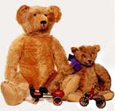

Медвежата.
Эти игрушки мне показались очень грустными. Выполнение этих игрушек требует больших затрат времени и поэтому данная идея мне не подходит.

Ежик.
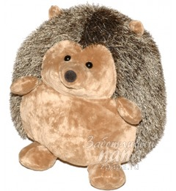
Я хотела сшить ежика, но на его изготовление нужна ткань с длинными ворсинками, похожими на иголки.

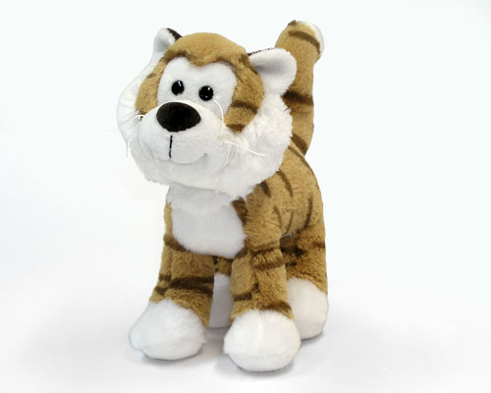

Тигренок.
Потом я решила сшить тигренка, но чтобы его сшить, нужна полосатая ткань, которую тоже трудно подобрать.

Наилучшая идея.
Я остановилась на идее с ЗАЙЧИКОМ. Просто у нас дома есть много мягких игрушек: и тигренков, и медвеженков, и ёжиков,а вот зайчиков нет. Вот я и решила сшить что-то новенькое, сделать сестренке подарок на Новый Год. И к тому же она родилась в год кролика.
Первоначально для зайчика у меня не было выкройки, и одолжила её мамина подруга. Я подумала и пришла к выводу, что теперь все материалы в наличии есть, так как ткань и всё требуемое у меня первоначально были.

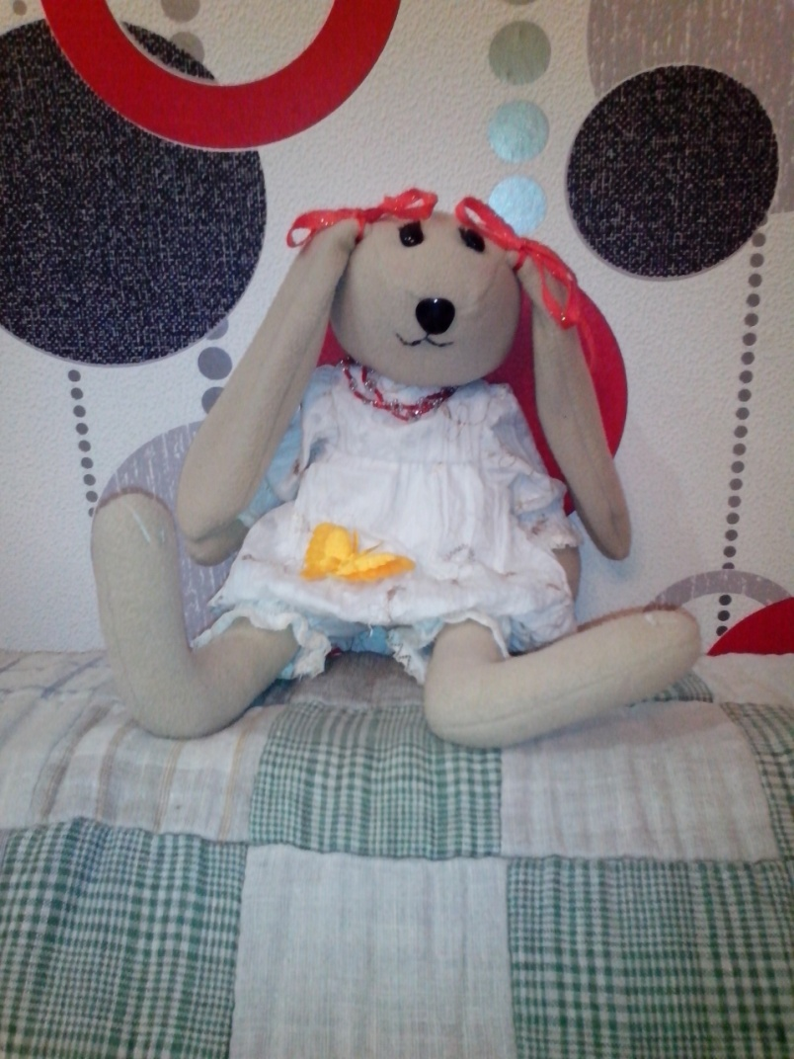
Технология изготовления мягкой игрушки.

Создание мягкой игрушки своими руками - очень увлекательное дело, которым могут заниматься и взрослые и дети.
Мягкие игрушки можно шить из самых разных материалов: пригодятся лоскутки ткани, кожи, меха, клеенки, обрезки лент и кружев, отдельные бусины, кнопки, пуговицы. Кроме того, для создания мягких игрушек своими руками можно использовать старые фетровые шляпы, махровые полотенца, трикотажные майки и т. д. Старые вещи получат новую жизнь, а хлама в доме станет меньше.
Мягкая игрушка, сшитая своими руками - это отличный подарок и для взрослого, и для малыша.
Материалы:
- Выкройка.
- Ткань для пошива мягкой игрушки(х/б, флис).
- Наполнитель(синтепон).
- Ткань для пошива одежды(х/б, ситец).
- Украшения( бабочка, бусы из бисера, цветная веревочка).
- Искусственные реснички.
- Резинка
- Пуговки.
- Нитки, иголки.
- Ножницы.
- Швейная машинка.

Изготовление самой игрушки.
Все детали сшивала на швейной машинке.
Для начала я взяла х/б ткань, наложила на неё 1 выкройку(ушек) и обвела. Так сделала отдельно со всеми деталями. Затем вырезала каждую деталь. То же самое проделала и с тканью «флис» (бежевого цвета). Использовала 2 типа ткани из-за того, что флисовая ткань тянется, а х/б ей этого не позволяет.

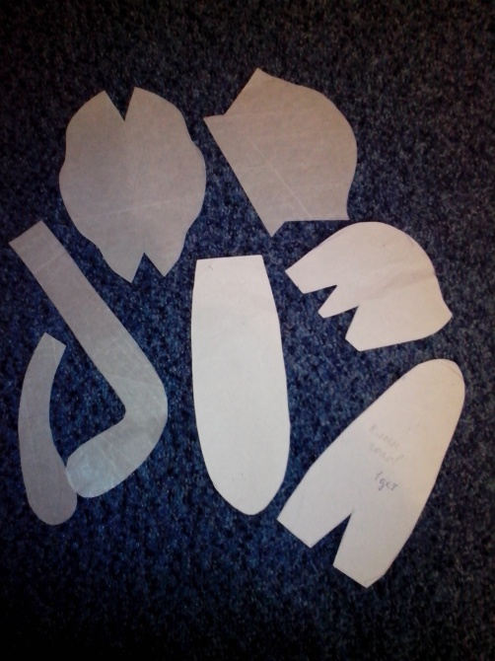

После того как я вырезала все детали, то изготовила 1 часть игрушки(ушки): положила х/б ткань, на неё 2 слоя флисовой и затем снова х/б- прострочила, оставив не зашитым участок и вывернула. Так проделала со всеми частями.
Вступает очередь наполнителя.
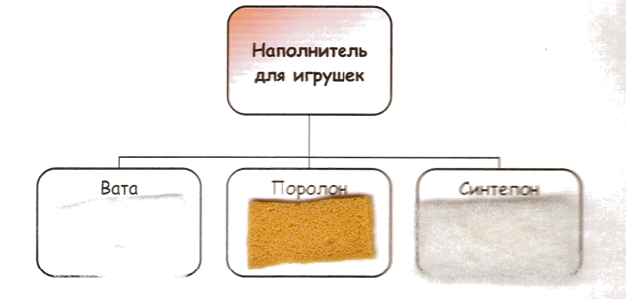
Проведя исследование всех образцов наполнителя, я пришла к выводу, что лучше всего использовать синтепон, т. к. он очень лёгкий и практичный.
После плотного наполнения синтепоном всех частей игрушки (головы, туловища, четырёх лапок) кроме ушек, я их сшила.
С помощью иглы и ниток вышила ротик, приклеила реснички, пришила пуговки в виде глазок и носика. И занялась пошивом одежды.

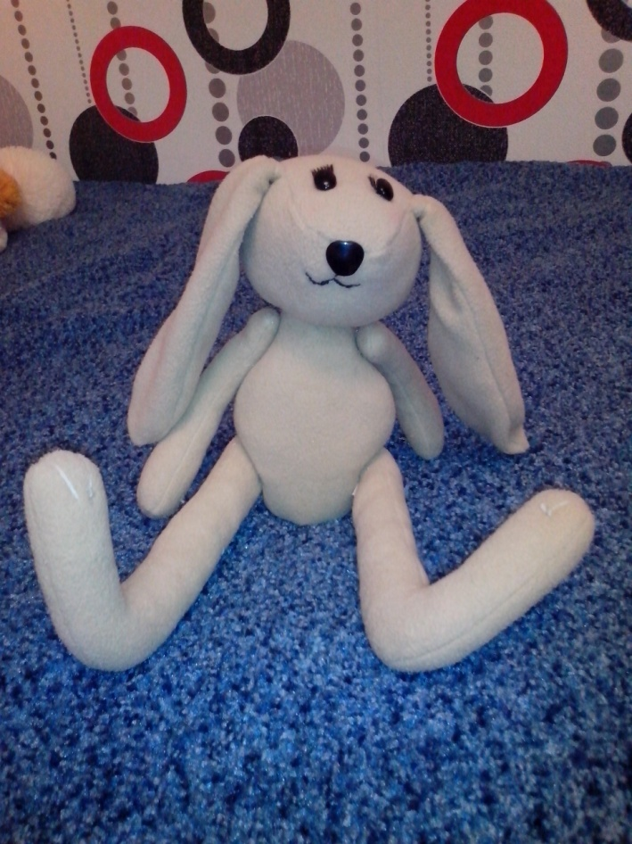

Пошив одежды.
Пошив с помощью швейной машинки.
Пошив платьишка: Так же вырезала детали плтьица из ситца. Сшила верхнюю часть платьица-кофточку. Затем сшила вместе детали юбки( подкладку и верхний слой) и пришила к кофточке. На рукава пришила резинки.
Выкроила штанишки из х/б ткани, сшила детали и также пришила на них резинки.
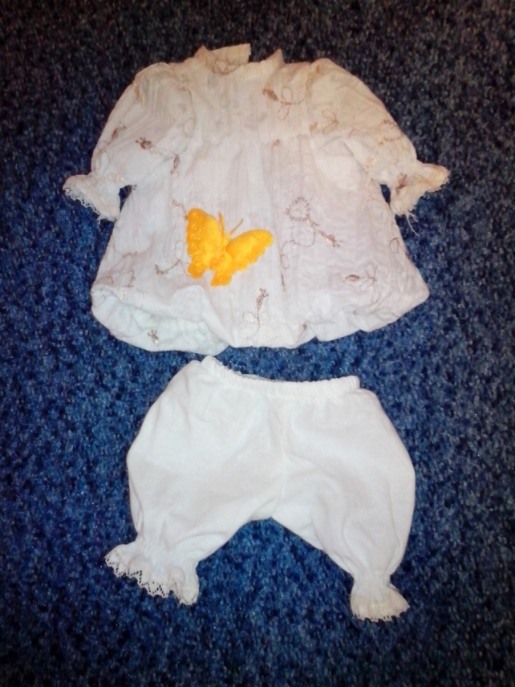

Для украшения на платьишко пришила бабочку, на ушки зайчика повязала ярко-красную веревочку. Так как раньше я занималась бисероплетением, то у меня остались бусы, которые так же использовала для украшения.
Мой зайчик готов!

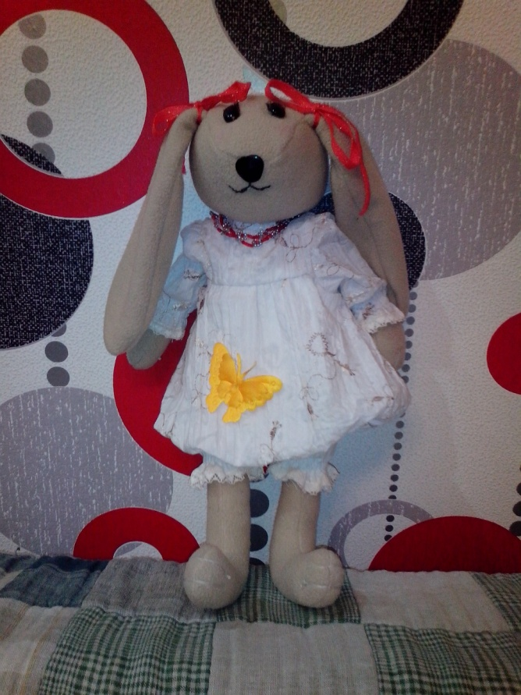

Приложение 1
Техника безопасности
при работе ножницами, иголками, булавками:
1. Ножницы во время работы класть справа, кольцами к себе, чтобы не уклоняться об их острые концы. Лезвия ножниц в нерабочем состоянии должны быть сомкнуты.
2. Следить, чтобы ножницы не падали на пол, так как при падении они могут поранить тебя и твоего товарища.
3. Передавать ножницы кольцами вперед с сомкнутыми лезвиями.
4. Не класть ножницы, иголки возле движущихся частей машины.
5. Шить с наперстком, чтобы избежать прокола пальца.
6. При шитье не пользоваться ржавой иглой, т. к. она плохо прокалывает ткань, легко может сломаться и поранить палец.
7. Во время работы нельзя вкалывать иголки и булавки в одежду, в стол, или в случайные предметы. Их надо вкалывать в специальную подушечку.
8. Нельзя перекусывать нитку зубами, т. к. можно поранить губу.
9. Иголки необходимо хранить в игольнице, или в специальной подушечке, а булавки в коробочке с крышкой.
10. Сломанную иглу следует отдать руководителю.

При работе электроутюгом:
1 .При включении и выключении электроутюга в розетку браться за вилку, а не за шнур.
2.Утюг ставится на жаростойкую подставку с ограничителем, иначе он может упасть на пол, на ноги. При падении может возникнуть короткое замыкание.
З. Не отвлекаться во время работы утюгом, не оставлять его включенным в сеть без присмотра.
4.Диск терморегулятора должен быть правильно установлен по отношению к виду ткани. Если утюг без терморегулятора, то не допускать его перегрева.
5.Следить за тем, чтобы во время работы подошва утюга не попала на шнур, чтобы шнур во время работы не перекручивался - это может привести к излому провода и к короткому замыканию.
б. Следить за нормальной работой электроутюга. При обнаружении неисправности немедленно отключить его из сети и сообщить
преподавателю.
7. По окончании работы утюг выключить из электросети, дать ему полностью охладиться, затем аккуратно напомнить шнур на ручку утюга. Хранить утюг в вертикальном положении в сухом месте.
Организация рабочего места
1. Рабочее место для шитья должно быть хорошо освещено, причем свет должен падать на работу с левой стороны.
2. Сидеть надо прямо, касаясь корпусом спинки стула. Расстояние от
глаз до работы не менее 35-40 см. чтобы не развивать близорукость.
3. По окончании работы все инструменты следует убирать в рабочую
коробку.
Приложение 2
Цветовое оформление
Цвет - одно из самых важных средств создания игрушечного образа. Мир игрушки - мир необычного. Поэтому и цвет для нее часто выбирают условный. В работе над изделием необходимо обращать внимание на цветовой набор материала, как для самих игрушек, так и для их отделки. Для этого следует многое знать о цвете, об основных и дополнительных цветах, о цветовых сочетаниях. При подборе ткани старайтесь использовать наиболее удачные сочетания, а для этого следует обратить внимание на то, как один цвет усиливается или теряется благодаря присутствию другого. Сочетаний цветов может очень много. Красные и оранжевые цвета называют тёплыми, поэтому, что они как бы напоминают огонь. Оттенки тёплых тонов жёлтого напоминают солнце. Зеленый цвет считают спокойным, как траву на поляне, синий и фиолетовый цвета - холодными, так как оно заставляют вспомнить прохладу и свежесть реки.
Чтобы сшить хорошую красивую игрушку, необходимо чувствовать цветовую гармонию - то есть согласованность в сочетании цветов. За основу гармоничного подбора цветов берётся цветовой круг, состоящий из тех же цветов, что и радуга. Это - красный, оранжевый, жёлтый, зелёный, голубой, синий, фиолетовый. Каждый цвет отделён от другого целой гаммой промежуточных цветов.
Цвета характеризуются тоном, яркостью и насыщенностью.
Цветовой тон - это цветность: красный, синий, жёлтый и т. д. Яркость - это степень близости к белому цвету. Поэтому самыми светлыми, а значит, и яркими будут цвета, ближайшие к белому, - розовый,
голубой, жёлтый. Чистые, яркие тона радуют глаз, создают приподнятое настроение, а мрачные, блёклые и невыразительные могут угнетать, вызывать чувство подавленности.
Насыщенность - это степень густоты цвета.
Все цвета делятся на хроматические и ахроматические. По-гречески хрома - цвет, а - отрицание. Поэтому все цвета солнечного спектра - хроматические. А чёрный, белый, серый -ахроматические. Это бесцветные, неокрашенные тона, они не имеют насыщенности и цветового тона, а отличаются друг от друга только яркостью; чёрный цвет не имеет и яркости.
Цвета, расположенные на противоположных сторонам спектрального круга, называют дополнительными. Например, жёлтый - синий, красный - зелёный, оранжевый - голубой. Если дополнительные цвета расположить рядом, они усиливают насыщенность цвета. Один и тот же цвет в окружении тёмных цветов кажется светлее, а в окружении светлых тонов - темнее. Гармоничное сочетание получают из оттенков, расположенных вблизи друг от друга в спектральном круге. Контрастное сочетание составляют из цветов, лежащих напротив друг друга. Ахроматические цвета хорошо сочетаются между собой и гармонируют с любым цветом. Насыщенные цвета хорошо выглядят с чёрным и белым, а малонасыщенные - с различными оттенками серого.

Заключение.
Работа над проектом велась в течение первой и второй четверти. Весь объем работы был равномерно распределен на этот период, поэтому работу была закончена к нужному сроку.
При работе все проблемы решались легко и просто.

Заниматься написанием творческого проекта было интересно, так как я создавала свое собственное изделие.

Я рада, что могу помочь сестренке узнать что – либо новое о том, что приносит в нашу жизнь так много радости, и тем более мне приятно делиться этими знаниями.

Надеюсь моей сестренке понравится данный подарок и она будет с ней играть.

